**Министерство науки и высшего образования Российской Федерации**

федеральное государственное автономное образовательное учреждение высшего образования

**«НАЦИОНАЛЬНЫЙ ИССЛЕДОВАТЕЛЬСКИЙ УНИВЕРСИТЕТ ИТМО»**

**Отчет**

по лабораторной работе «Расчет индивидуального меню**»**

по дисциплине «**Культура безопасности жизнедеятельности**»

Автор: Бушмелев Константин Алексеевич

Факультет: ПИиКТ

Группа: P3118

Преподаватель: Орлова О. Ю.



Санкт-Петербург, 2023

**Цель работы:** подобрать оптимальное меню, обеспечивающее суточную потребность организма в калориях, с учетом его индивидуальных особенностей.

**Задачи работы:**

* рассчитать индекс массы вашего тела;
* рассчитать суточную потребность в калориях;
* подобрать оптимальное меню на 3 дня.

**Задание 1. Расчет индекса массы тела**

1. Рассчитать индекс массы вашего тела по формуле:  
   **ИМТ = масса тела (кг) : рост (м)2**

|  |
| --- |
| ИМТ = 56 / 1,7 ^ 2 = 19,37 |

1. В соответствии с полученными расчетами определить по Таблице 1 соответствие между массой и ростом.

Таблица 1

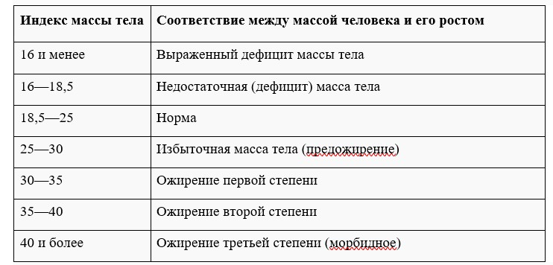

|  |
| --- |
| Норма |

1. Тот же самый расчет индекса массы тела сделайте с помощью трех любых приложений для смартфона/сайтов и запишите полученные результаты.

|  |  |
| --- | --- |
| **Название приложения/сайта** | **Результат** |
| clinic-cvetkov.ru | 19,4 |
| kalkulaator.ee.ru | 19.38 |
| calcus.ru | 19,4 |

**Задание 2. Расчет суточной потребности в калориях**

1. Рассчитайте суточную потребность в калориях для себя или для не менее 2-х близких людей: членов семьи, друзей. В расчёте используйте нижеприведенные формулы с учетом пола и возраста человека:

* для женщин
  + 18–30 лет: (0,062 × М (кг) + 2,036) × 240 × КФА;
  + 31–60 лет: (0,034 × М (кг) + 3,538) × 240 × КФА;
  + старше 60 лет: (0,038 × М (кг) + 2,755) × 240 × КФА;
* для мужчин
  + 18–30 лет: (0,063 × М (кг) + 2,896) × 240 × КФА;
  + 31–60 лет: (0,484 × М (кг) + 3,653) × 240 × КФА;
  + старше 60 лет: (0,491 × М (кг) + 2,459) × 240 × КФА.

КФА (коэффициент физической активности) учитывается по следующей шкале:

* 1 – низкая физическая активность;
* 1,3 – средняя физическая активность;
* 1,5 – высокая физическая активность.

|  |  |
| --- | --- |
| Ваша суточная потребность | 2 004,288 |
| Суточная потребность близкого №1 | 1 466,16 |
| Суточная потребность близкого №2 | 1 740,336 |

1. Тот же самый расчёт суточной потребности в калориях сделайте с помощью трех любых приложений для смартфона/сайтов и запишите полученные результаты. В данном задании используйте расчёт только для себя.

|  |  |
| --- | --- |
| **Название приложения/сайта** | **Результат** |
| planetcalc.ru | 2406 |
| yournutrition.ru | 2384 |
| lifehacker.ru | 2383 |

**Задание 3. Подбор меню, обеспечивающего суточную потребность организма в калориях, с учетом ваших индивидуальных особенностей**

1. Подобрать меню на 3 дня, обеспечивающее суточную потребность организма в калориях, с учетом его индивидуальных особенностей. Для этого можно использовать различные справочники по калорийности и химическому составу продуктов, приложения для смартфонов и сайты. Результаты подбора меню необходимо оформить в виде нижеприведенной таблицы.

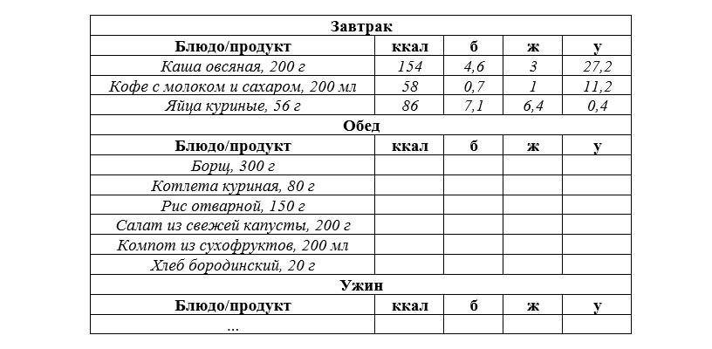

***Таблица для заполнения подобранного меню на 3 дня:***

***День №1***

|  |  |  |  |  |
| --- | --- | --- | --- | --- |
| **Завтрак** | | | | |
| **Блюдо/продукт** | **ккал** | **б** | **ж** | **у** |
| *Омлет из двух яиц с помидорами и огурцами* | *250* | *18* | *14* | *10* |
| *Куриная грудка* | *120* | *23* | *2* | *0* |
| *Хлебцы* | *80* | *2* | *0* | *20* |
| **Обед** | | | | |
| **Блюдо/продукт** | **ккал** | **б** | **ж** | **у** |
| *Салат с курицей и овощами* | *350* | *18* | *14* | *10* |
| *Рыба* | *200* | *23* | *11* | *0* |
| *Кускус* | *100* | *2* | *0* | *22* |
| **Ужин** | | | | |
| **Блюдо/продукт** | **ккал** | **б** | **ж** | **у** |
| *Греча с маслом* | *250* | *6* | *6* | *40* |
| *Йогурт с орехами и медом* | *200* | *100* | *8* | *25* |
| **Общее количество за день** | **1650** | **111** | **55** | **147** |

***День №2***

|  |  |  |  |  |
| --- | --- | --- | --- | --- |
| **Завтрак** | | | | |
| **Блюдо/продукт** | **ккал** | **б** | **ж** | **у** |
| *Овсянка с медом* | *300* | *10* | *7* | *54* |
| *Кофе с молоком* | *50* | *1* | *1* | *10* |
| **Обед** | | | | |
| **Блюдо/продукт** | **ккал** | **б** | **ж** | **у** |
| *Куриный суп* | *350* | *20* | *8* | *50* |
| *Жареные овощи* | *150* | *2* | *7* | *20* |
| *Говядина на пару* | *200* | *25* | *9* | *0* |
| **Ужин** | | | | |
| **Блюдо/продукт** | **ккал** | **б** | **ж** | **У** |
| *Куриные котлеты* | *250* | *30* | *11* | *5* |
| *Салат из овощей* | *100* | *5* | *3* | *20* |
| *Хлебцы* | *80* | *2* | *0* | *20* |
| **Общее количество за день** | **1840** | **114** | **55** | **164** |

***День №3***

|  |  |  |  |  |
| --- | --- | --- | --- | --- |
| **Завтрак** | | | | |
| **Блюдо/продукт** | **ккал** | **б** | **ж** | **у** |
| *Творог с ягодами* | *300* | *25* | *5* | *40* |
| **Обед** | | | | |
| **Блюдо/продукт** | **ккал** | **б** | **ж** | **у** |
| *Греческий салат* | *200* | *12* | *15* | *15* |
| *Овощное рагу* | *150* | *5* | *5* | *25* |
| *Куриное филе* | *150* | *30* | *2* | *0* |
| **Ужин** | | | | |
| **Блюдо/продукт** | **ккал** | **Б** | **ж** | **у** |
| *Фаршированный перец с рисом* | *400* | *15* | *10* | *60* |
| *Кефир* | *100* | *6* | *4* | *10* |
| **Общее количество за день** | **2000** | **93** | **41** | **230** |

**Задание 4. Вывод**

Укажите вывод к каждому выполненному заданию и ответьте на следующие вопросы:

1. Различаются ли результаты из собственных расчетов ИМТ и суточной потребности в калориях от результатов, полученных из приложений? Если да, то в какую сторону?

Результаты собственных расчетов ИМТ не отличаются от результатов, полученных из сайтов. Результаты вычисления суточной потребности в калориях отличаются: сайты выдают значение, на 20% большее значения, посчитанного вручную.

2. Отличаются ли рационы меню, которые вы подобрали с учетом ваших индивидуальных потребностей, от вашего текущего рациона? Если да, то в чем разница?

Отличаются, так как в моем текущем рационе не хватает овощей, а также мало разнообразия в блюдах: я готовлю в основном простые и быстрые, тогда как блюда из составленного меню требуют больше времени, хотя и отличаются сбалансированностью.

3. Какие общие выводы по своему рациону и уровню физической активности вы сделали после того, как изучили уроки и выполнили лабораторную работу?

Мой рацион требует улучшений, так как он однообразен и не сбалансирован в отношении питательных веществ. Уровень физической активности, по моему мнению, соответствует норме, так как я регулярно занимаюсь физкультурой и ежедневно езжу на велосипеде до вуза.